Họ và tên: Lê Thanh Tùng

MSSV: 63132783  
Lớp: 63.CNTT-2

Bài Kiểm tra Giữa kì môn: **Lập trình thiết bị di động**

Câu 1:**Ứng dụng(Java-Swing) phép tính đơn giản và giải Phương trình**

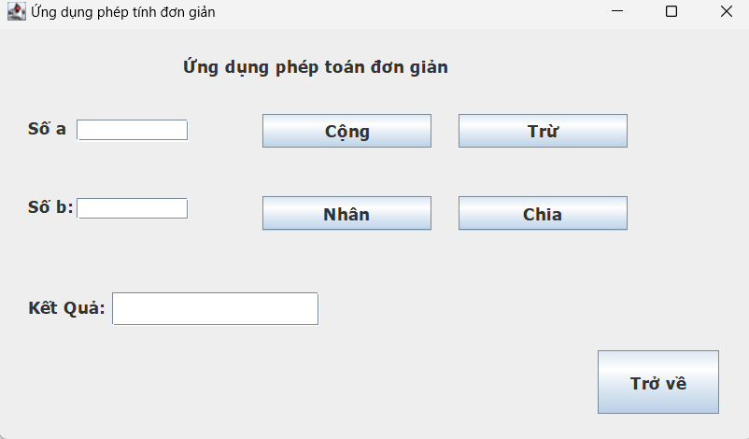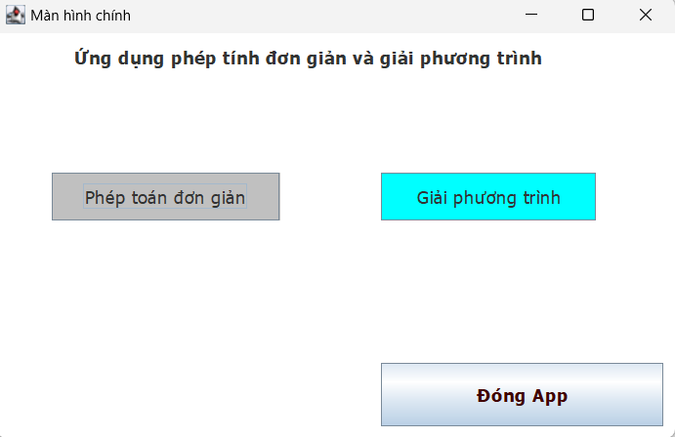+Giao diện Ứng dụng

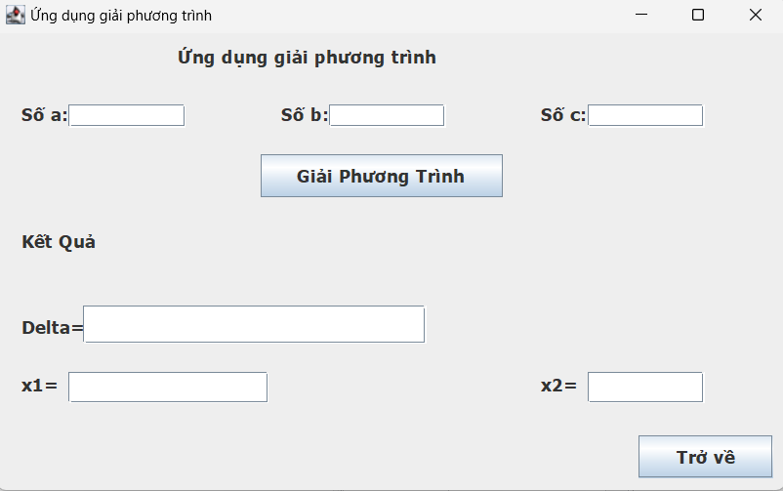

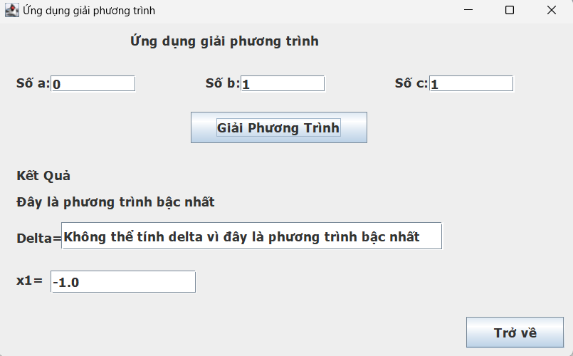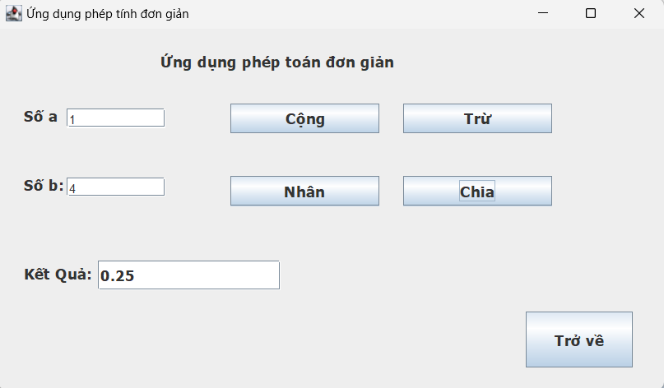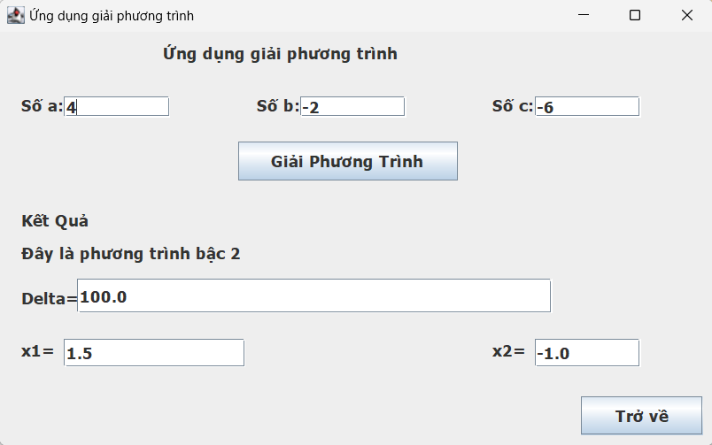+Thực hiện chức năng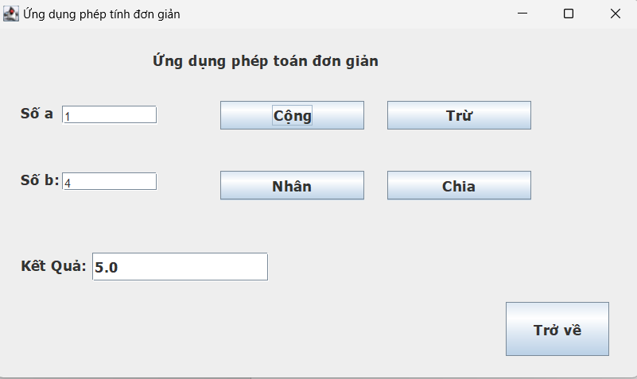:

Câu 2: **Ứng dụng(Android) giải phương trình**

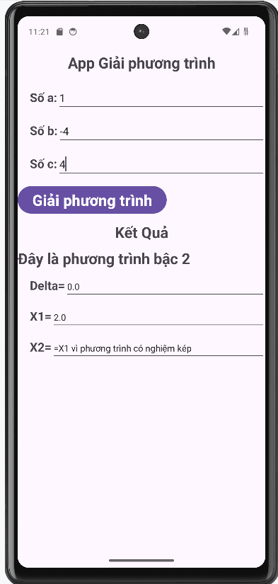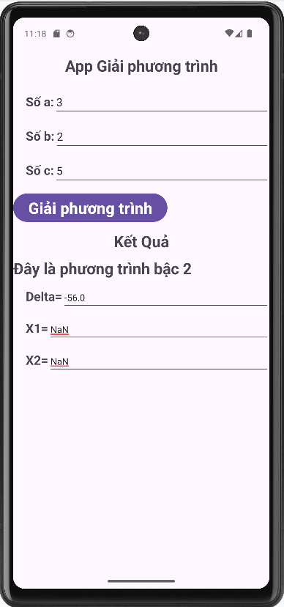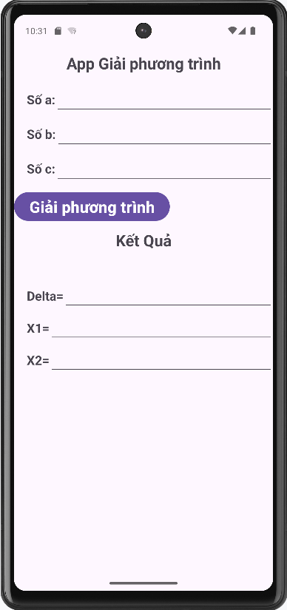+ Giao diện ứng dụng và thực hiện tính toán:

Câu 3: **Ứng dụng(Android) giới thiệu bản thân**

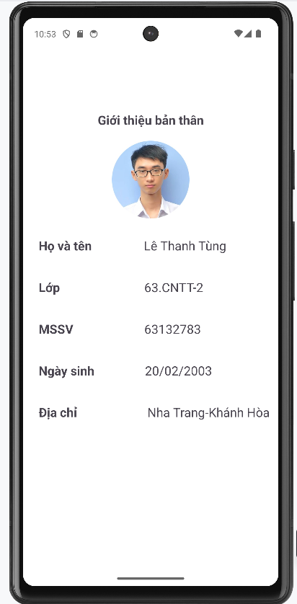Giao diện và chạy app: